2025-2026学年八年级数学上学期第一次月考卷

答题卡

贴条形码区

考生禁填： 缺考标记 学科网(www.zxxk.com)--教育资源门户，提供试题试卷、教案、课件、教学论文、素材等各类教学资源库下载，还有大量丰富的教学资讯！

违纪标记 学科网(www.zxxk.com)--教育资源门户，提供试题试卷、教案、课件、教学论文、素材等各类教学资源库下载，还有大量丰富的教学资讯！

以上标志由监考人员用**2B铅笔**填涂

选择题填涂样例：

正确填涂 学科网(www.zxxk.com)--教育资源门户，提供试题试卷、教案、课件、教学论文、素材等各类教学资源库下载，还有大量丰富的教学资讯！

错误填涂  **[×] [√] [／]**



1．答题前，考生先将自己的姓名，准考证号填写清楚，并认真核准条形码上的姓名、准考证号，在规定位置贴好条形码。

2．选择题必须用2B铅笔填涂；非选择题必须用0.5 mm黑色签字笔答题，不得用铅笔或圆珠笔答题；字体工整、笔迹清晰。

3．请按题号顺序在各题目的答题区域内作答，超出区域书写的答案无效；在草稿纸、试题卷上答题无效。

4．保持卡面清洁，不要折叠、不要弄破。

注意事项

姓 名：__________________________

准考证号：

一、选择题（每小题3分，共30分）

|  |  |  |
| --- | --- | --- |
| 1 [A] [B] [C] [D]  2 [A] [B] [C] [D]  3 [A] [B] [C] [D]  4 [A] [B] [C] [D] | 5 [A] [B] [C] [D]  6 [A] [B] [C] [D]  7 [A] [B] [C] [D]  8 [A] [B] [C] [D] | 9 [A] [B] [C] [D]  10 [A] [B] [C] [D] |

二、填空题（每小题3分，共18分）

11．____________________ 12．____________________

13．____________________ 14．____________________

15．____________________ 16．____________________

三、解答题（共72分，解答应写出文字说明、证明过程或演算步骤）

17.（4分）

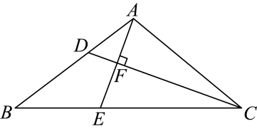

请在各题目的答题区域内作答，超出黑色矩形边框限定区域的答案无效！

18．（4分）

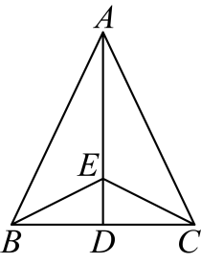

19.（6分）

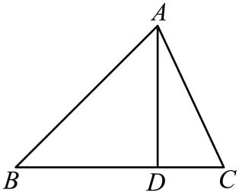

请在各题目的答题区域内作答，超出黑色矩形边框限定区域的答案无效！

请在各题目的答题区域内作答，超出黑色矩形边框限定区域的答案无效！

请在各题目的答题区域内作答，超出黑色矩形边框限定区域的答案无效！

20．（6分）

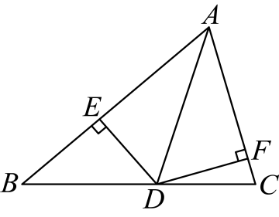

21．（8分）

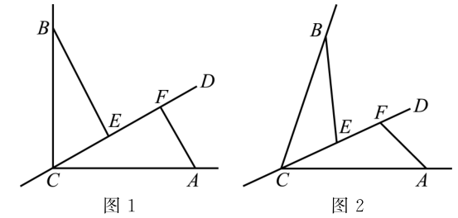



请在各题目的答题区域内作答，超出黑色矩形边框限定区域的答案无效！

请在各题目的答题区域内作答，超出黑色矩形边框限定区域的答案无效！

请在各题目的答题区域内作答，超出黑色矩形边框限定区域的答案无效！

22．（10分）

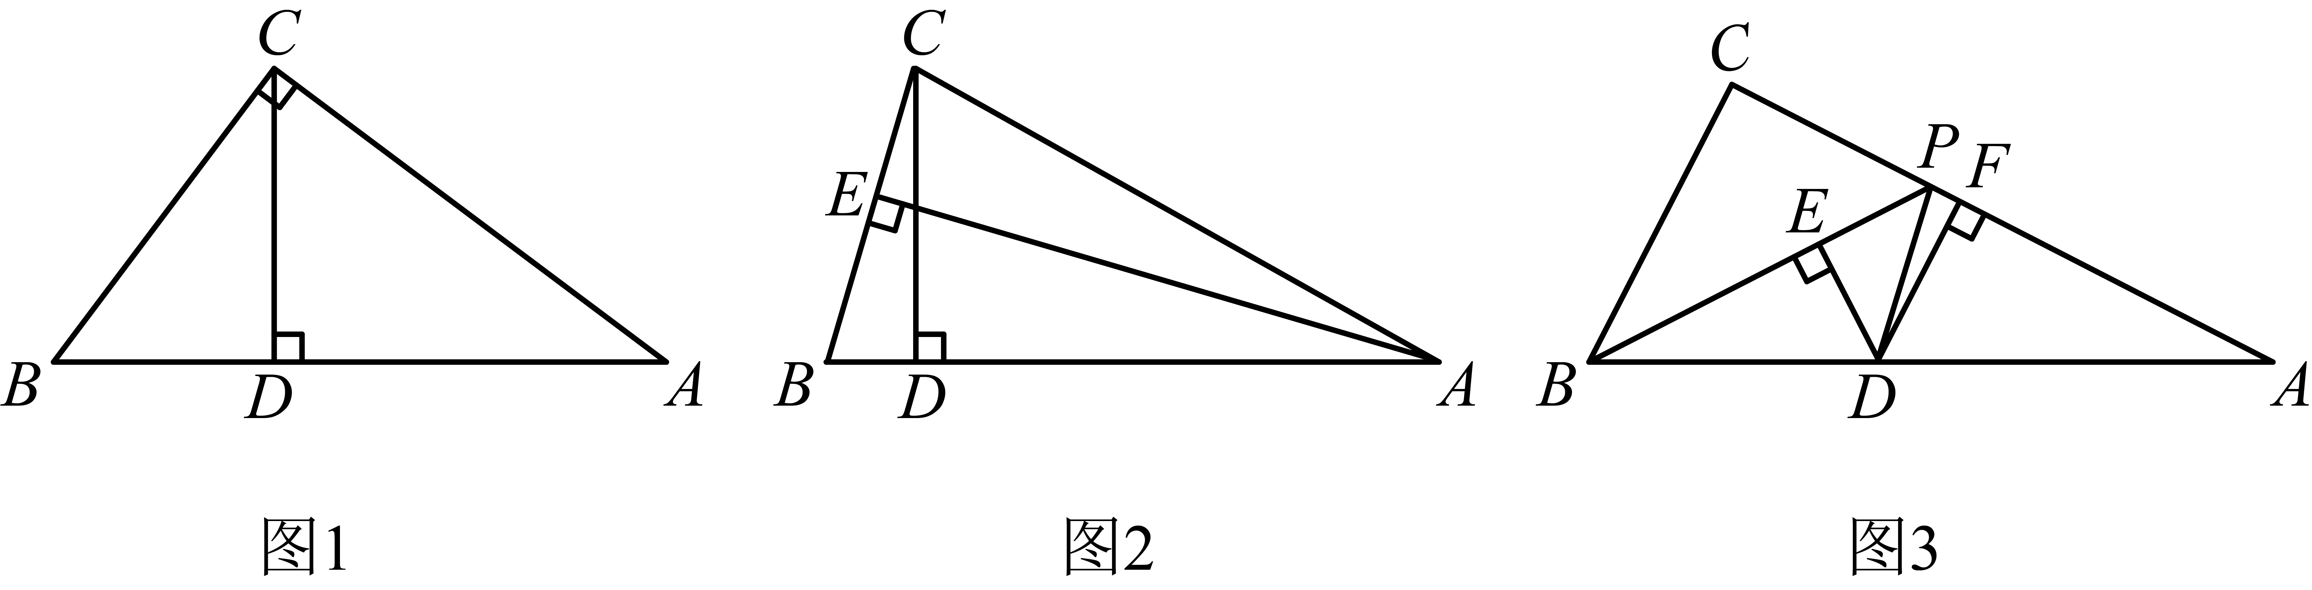





23．（10分）

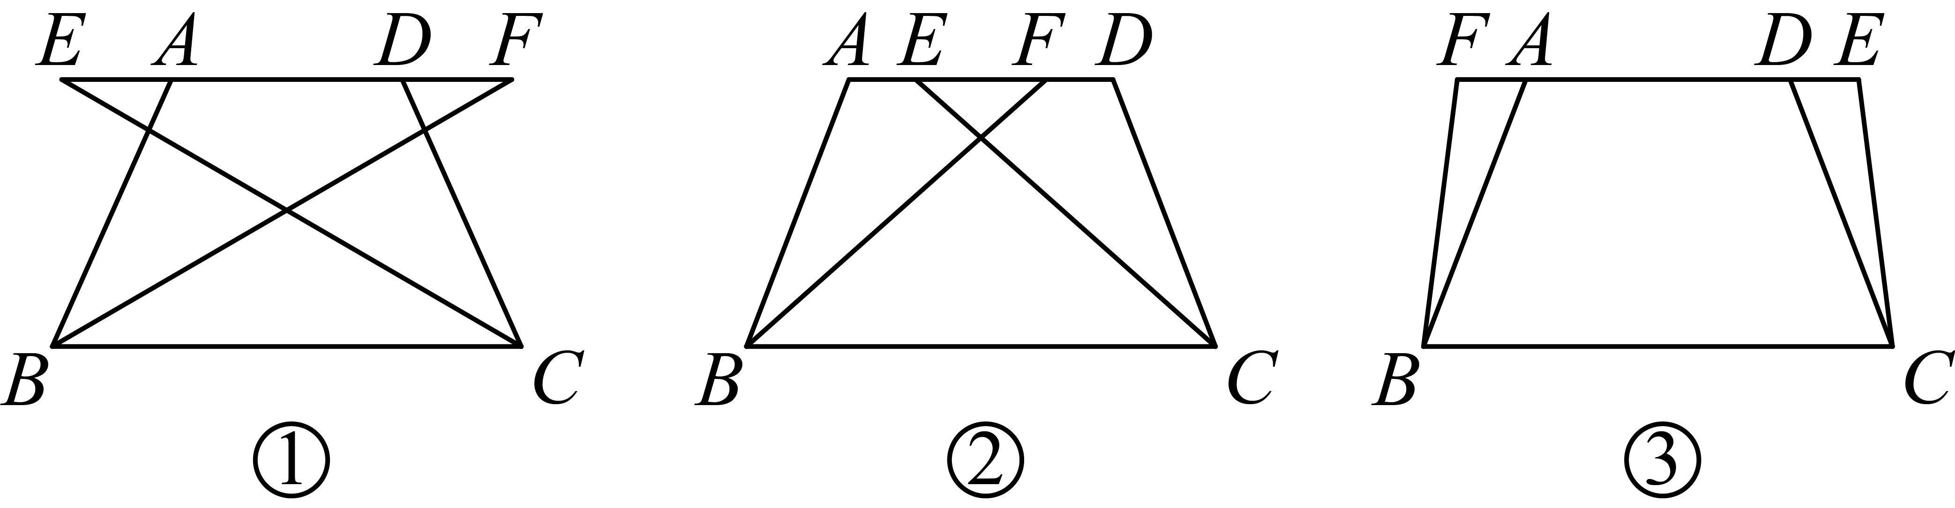





请在各题目的答题区域内作答，超出黑色矩形边框限定区域的答案无效！

请在各题目的答题区域内作答，超出黑色矩形边框限定区域的答案无效！

请在各题目的答题区域内作答，超出黑色矩形边框限定区域的答案无效！

24．（12分）

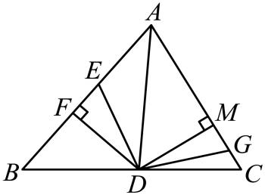

请在各题目的答题区域内作答，超出黑色矩形边框限定区域的答案无效！

请在各题目的答题区域内作答，超出黑色矩形边框限定区域的答案无效！

请在各题目的答题区域内作答，超出黑色矩形边框限定区域的答案无效！

25．（12分）

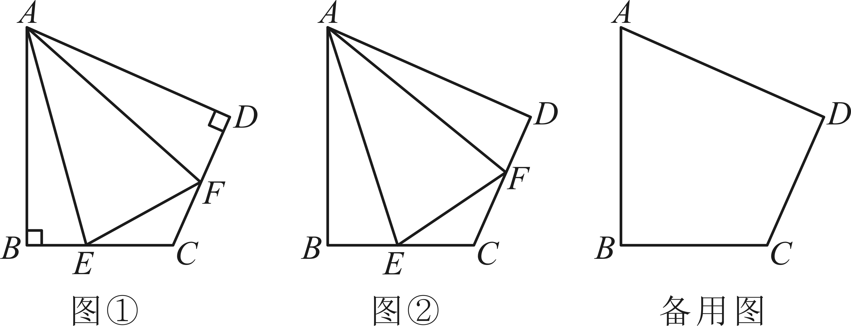





请在各题目的答题区域内作答，超出黑色矩形边框限定区域的答案无效！

请在各题目的答题区域内作答，超出黑色矩形边框限定区域的答案无效！